Berlínská zeď – metodický list a řešení

Cílovou skupinou jsou studenti SŠ s jazykovou úrovní B1, kteří se prostřednictvím tohoto pracovního listu seznámí s historií Berlínské zdi, získají základní informace a uslyší autentický příběh pamětnice, což jim umožní lépe si představit tuto dobu. Během práce na pracovním listu si rozšíří slovní zásobu v souvislosti s tímto tématem.

Tento pracovní list je navržen tak, aby byl použitý ve spojení s videem o Berlínské zdi, protože některá cvičení na něj přímo odkazují. Studenti mají také možnost samostatně vyhledávat další informace na internetu, což jim pomůže lépe porozumět historii Berlínské zdi a studené válce. Jednotlivé úkoly na sebe nemusí nutně navazovat a umožňují formulaci individuálních odpovědí.

Berlínská zeď

_________________________________________________

- Welches Schicksal hat Frau Ingrid ereilt? Schau dir das Video an und beschreibe es in mindestens drei Sätzen!

Jaký osud potkal paní Ingrid? Podívej se na video a popiš ho alespoň třemi větami!

Ihre Familie lebte in Ostdeutschland und sie studierte in West-Berlin. Ingrid konnte nicht in den Osten zurückkehren und ihre Eltern besuchen. Sie traf sie zum ersten Mal drei Jahre später in Prag.

- Ergänze die fettgedruckten Wörter in den Text.
Doplň tučně vytištěná slova do textu.

Ende – 1961 – ersetzt – Kalten Krieges – Erinnerung – provizorisch – 1989 -– errichtet -–Barriere – Berlin – Existenz
Die Berliner Mauer wurde im Jahr 1961 errichtet und diente als Barriere
zwischen den beiden Teilen der Stadt Berlin und wurde auch zu einem Symbol
des Kalten Krieges. Die Mauer war anfangs provizorisch aber später wurde durch
Betonmauern mit Stacheldraht an der Spitzte ersetzt.
Die Berliner Mauer wurde im Jahr 1989 während der Massenproteste abgerissen.
Es bedeutete das Ende ihrer Existenz.
Heute sind die Mauerreste ein Denkmal und eine Errinerung an historische Erignisse.

- Übersetze den Text aus der Übung 1!
Přelož text ze cvičení 1!

Berlínská zeď byla postavena v roce 1961 a sloužila jako bariéra mezi dvěma částmi města Berlín a stala se také symbolem studené války. Zeď byla zpočátku provizorní, ale později byla nahrazena betonovými zdmi s ostnatým drátem nahoře.
Berlínská zeď byla zbořena v roce 1989 během masových protestů. Znamenalo to konec její existence. Dnes jsou zbytky zdi památkou a připomínkou historických událostí.

- Der Begriff "Der Kalte Krieg" wird hier oft erwähnt. Könntest du es einfach erklären, was dieser Begriff bedeutet?
Termín „studená válka“ je zde často zmiňován. Mohl/a bys jednoduše vysvětlit, co to znamená?

Der Kalte Krieg bezeichnet den Konflikt zwischen der Sowjetunion und den Vereinigten Staaten nach dem Zweiten Weltkrieg, der vom 12. März 1947 bis zum 26. Dezember 1991 dauerte. Der Begriff bedeutet, dass die Waffen „kalt“ bleiben, es wird also nicht geschossen. Der Konflikt wird mit Propaganda und Drohungen ausgetragen.

- Beantworte die Fragen!
Odpověz na otázky!

- Was war die Berliner Mauer? Beschreibe es in mindestens zwei Sätzen!
Die Berliner Mauer trennte Deutschland vom 13. August bis zum 9. November 1989 in zwei Teile. Ihr Zweck war es, Menschen daran zu hindern, von Ost – nach West-Berlin zu reisen.
- Welche Denkmäler oder Orte in Berlin sind mit der Berliner Mauer verbunden?
East Side Gallery, Mauerpark, Checkpoint Charlie
- Was geschah mit den Menschen, die versuchten, die Berliner Mauer zu überwinden?
Die Personen, die erwischt wurden, wurden oft zum Tod verurteilt.
- Welche Bedeutung hatte der Fall der Berliner Mauer für Deutschland und die Weltpolitik?
Der Fall der Berliner Mauer markierte das Ende des Kalten Krieges und führte zur Wiedervereinigung Deutschlands.

- Ergänze die fehlenden Wörter in der Tabelle!
Doplň chybějící slovíčka v tabulce!

TSCHECHISCH  ČESKY | DEUTSCH  NĚMECKY
útěk | die Flucht
studená válka | Der Kalte Krieg
rozdělení | die Teilung
oběť | das Opfer
ostnatý drát | der Stacheldraht
pád zdi | der Mauerfall
hraniční přechody | die Grenzübergänge
hraničáři | die Grenzwächter
Východní Německo | das Ostdeutschland
Západní Německo | das Westdeutschland

- Welche Wörter fallen dir zu dem Begriff "Berliner Mauer" ein?
Co tě napadne pod pojmem „Berlínská zeď“?

viele Opfer
Die Verzweiflung
Der Kalte Krieg

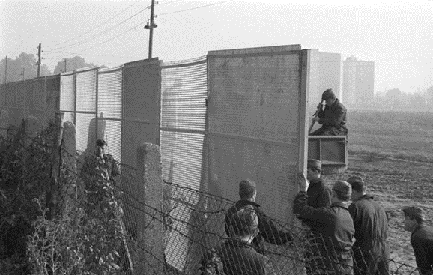

Die Angst
die Unsicherheit
Osten und Westen
die Politik
die Trennung von der Familie

Co jsem se touto aktivitou naučil(a):
………………………………………………………………………………………………………………………………………………………………………………………………………………………………………………………………………………………………………………………………………………………………………

Autor: Barbora Martinčíková
Toto dílo je licencováno pod licencí Creative Commons [CC BY-NC 4.0]. Licenční podmínky navštivte na adrese [https://creativecommons.org/choose/?lang=cs].
Zdroje:
Obrázek 1: https://commons.wikimedia.org/wiki/File:Bundesarchiv_B_145_Bild-P091010,_Berlin-Machnow,_Bau_einer_verst%C3%A4rkten_Mauer.jpg

